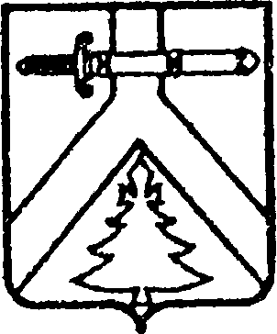

АДМИНИСТРАЦИЯ ДЕТЛОВСКОГО СЕЛЬСОВЕТА
КУРАГИНСКОГО РАЙОНА
КРАСНОЯРСКОГО КРАЯ
ПОСТАНОВЛЕНИЕ
11.02.2022 п.Детлово № 5-п
Об отмене постановления от 22.02.2012 № 3-п «Об утверждении Положения о порядке присвоения и сохранения классных чинов муниципальным служащим администрации Детловского сельсовета».

В соответствии с Федеральным законом от 06.10.2003 № 131-ФЗ «Об общих принципах организации местного самоуправления в Российской Федерации», руководствуясь Уставом Детловского сельсовета Курагинского муниципального района Красноярского края, ПОСТАНОВЛЯЮ:

1. Отменить постановление администрации Детловского сельсовета от 22.02.2012 № 3-п «Об утверждении Положения о порядке присвоения и сохранения классных чинов муниципальным служащим администрации Детловского сельсовета
2. Контроль за исполнением постановления оставляю за собой
3. Постановление вступает в силу в день, следующий за днем его официального опубликования в газете "Детловский вестник"

Глава сельсовета Л.В.Гафарова

